ПРОЕКТ
подготовлен на основании постановления
администрации Елизовского городского
поселения № 336-п от 05.05.2014 года
ЕЛИЗОВСКИЙ МУНИЦИПАЛЬНЫЙ РАЙОН
«ЕЛИЗОВСКОЕ ГОРОДСКОЕ ПОСЕЛЕНИЕ»

Муниципальный нормативный правовой акт
О внесении изменений в муниципальный нормативный правовой акт «Правила землепользования и застройки Елизовского городского поселения Елизовского района Камчатского края»
от 12.09.2011 № 10-НПА
Принят Решением Собрания депутатов Елизовского городского поселения
№_____ от __________________

Статья 1.
Внести в муниципальный нормативный правовой акт «Правила землепользования и застройки Елизовского городского поселения Елизовского района Камчатского края» от 12.09.2011 № 10-НПА, принятые Решением собрания депутатов Елизовского городского поселения от 07.09.2011 года №126, следующие изменения:

- В Разделе II карта градостроительного зонирования:
  - изменить часть территориальной зоны коммерческого, социального и коммунально-бытового назначения (ОДЗ 3), расположенную в границах земельного участка с кадастровым номером 41:05:0101004:261, на зону объектов непищевой промышленности (ПР 1) (приложение 1);
  - установить территориальную зону общественного назначения (ОДЗ 2) по границам земельных участков с кадастровыми номерами 41:05:0101001:170 и 41:05:0101001:558, с учетом раздела земельного участка 41:05:0101001:558 для устройства транспортной развязки (приложение 2);
  - установить территориальную зону обслуживания объектов, необходимых для осуществления производственной и предпринимательской деятельности (ОДЗ 4) по границам формируемого земельного участка, ориентировочной площадью 9381 кв.м., смежного с земельным участком с кадастровым номером 41:05:0101006:68 (приложение 3);
  - установить территориальную зону учреждений отдыха и туризма (РЗ 2) по границам формируемого земельного участка, ориентировочной площадью 6,58 га, расположенного в районе ул. Мурманская г. Елизово (приложение 4);
  - установить территориальную зону объектов автомобильного транспорта (ТИ 1) по границам формируемого земельного участка, ориентировочной площадью 14 га, расположенного в районе ул. Мурманская г. Елизово (приложение 5);
  - установить территориальную зону объектов автомобильного транспорта (ТИ 1) по границам земельного участка с кадастровым номером 41:05:0101005:80 (приложение 6);
  - изменить территориальную зону застройки индивидуальными жилыми домами (Ж 1) на зону застройки малоэтажными жилыми домами (Ж 2) по границам формируемого земельного участка, ориентировочной площадью 3543 кв.м., расположенного по адресу: г. Елизово, ул. Грибная, д. 17 (приложение 7).
Статья 2.
Настоящий муниципальный нормативный правовой акт вступает в силу после его официального опубликования (обнародования).

Глава Елизовского
городского поселения А.А. Шергальдин

№ ___ - НПА от «___» _________ 20__ года

Приложение 1
к проекту муниципального нормативного
правового акта «О внесении изменений в
муниципальный нормативный правовой акт
«Правила землепользования и застройки
Елизовского городского поселения
Елизовского района Камчатского края»
от 12.09.2011 № 10-НПА»

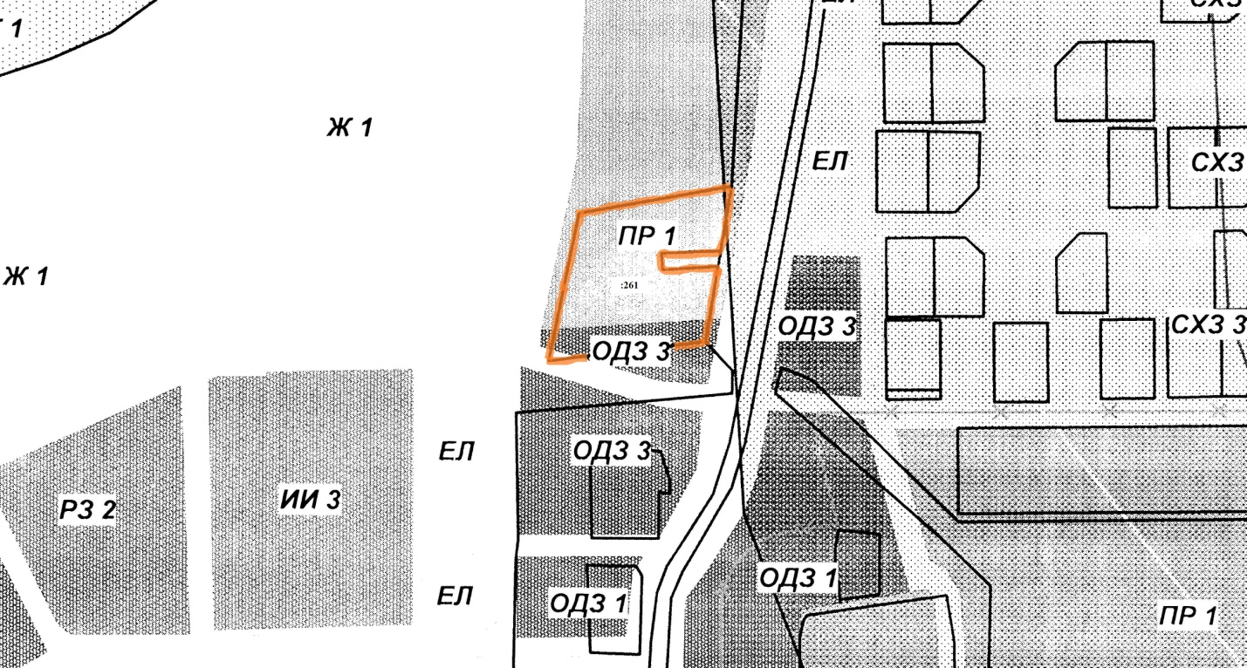

Приложение 2
к проекту муниципального нормативного
правового акта «О внесении изменений в
муниципальный нормативный правовой акт
«Правила землепользования и застройки
Елизовского городского поселения
Елизовского района Камчатского края»
от 12.09.2011 № 10-НПА»

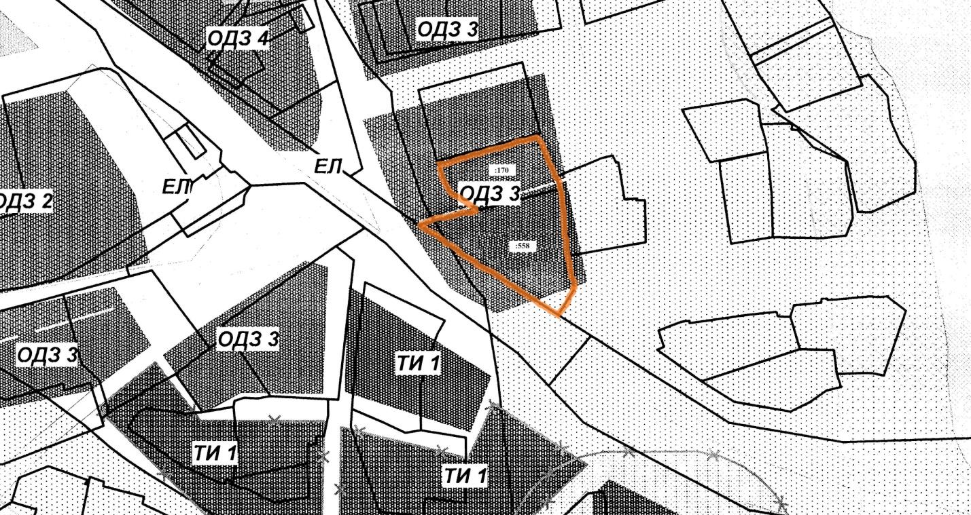

Приложение 3
к проекту муниципального нормативного
правового акта «О внесении изменений в
муниципальный нормативный правовой акт
«Правила землепользования и застройки
Елизовского городского поселения
Елизовского района Камчатского края»
от 12.09.2011 № 10-НПА»

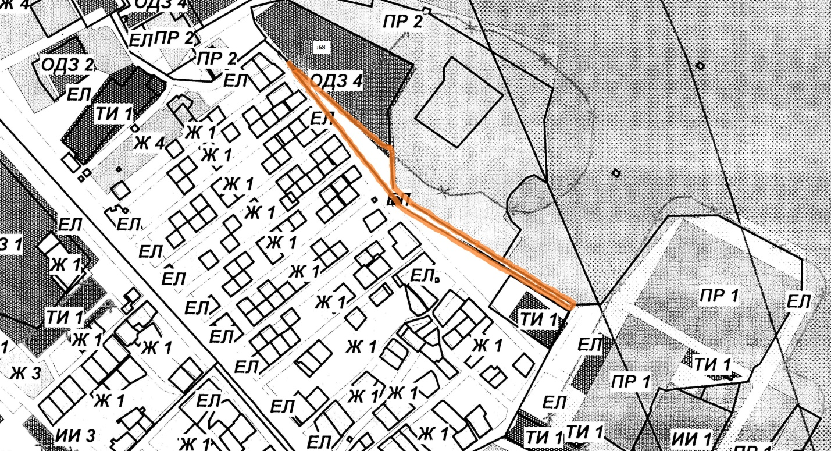

Приложение 4
к проекту муниципального нормативного
правового акта «О внесении изменений в
муниципальный нормативный правовой акт
«Правила землепользования и застройки
Елизовского городского поселения
Елизовского района Камчатского края»
от 12.09.2011 № 10-НПА»

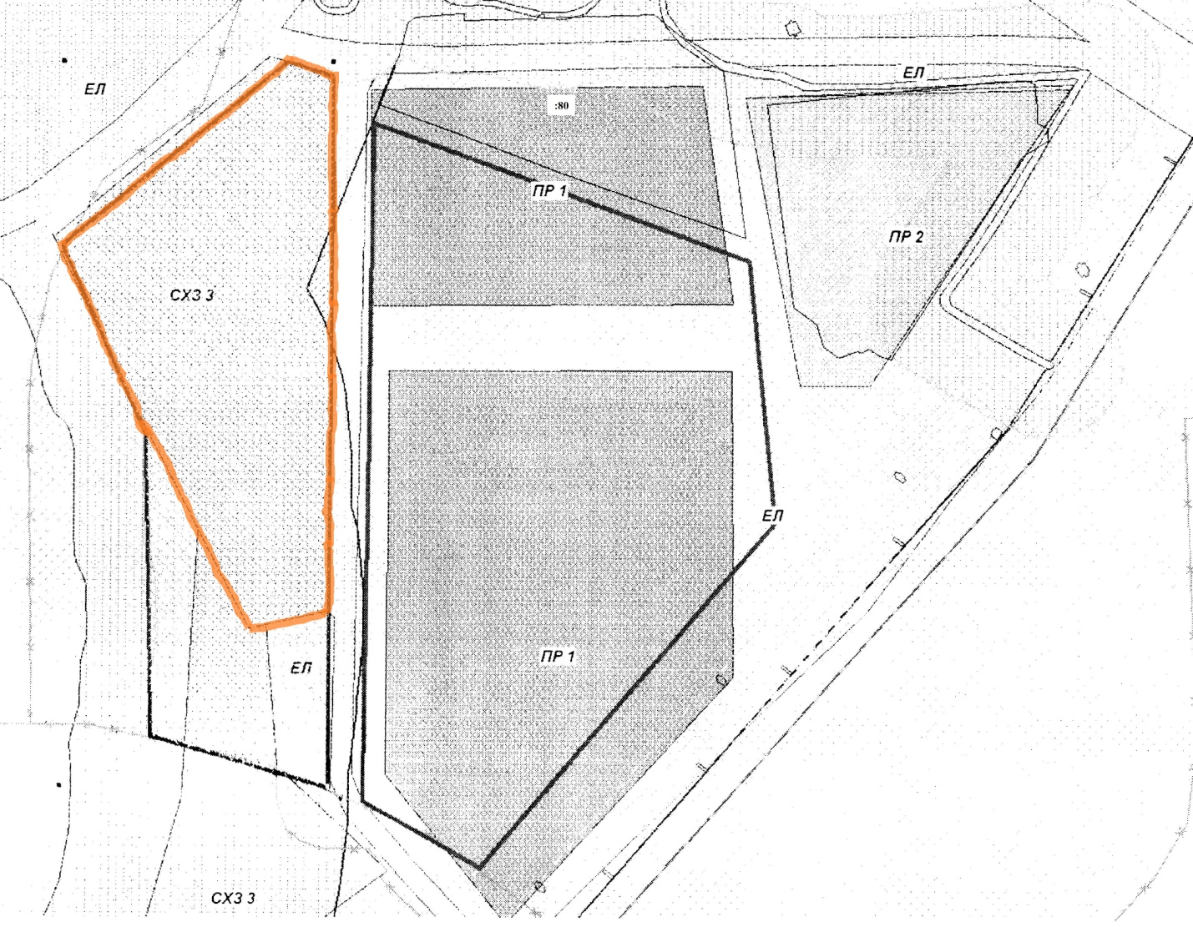

Приложение 5
к проекту муниципального нормативного
правового акта «О внесении изменений в
муниципальный нормативный правовой акт
«Правила землепользования и застройки
Елизовского городского поселения
Елизовского района Камчатского края»
от 12.09.2011 № 10-НПА»

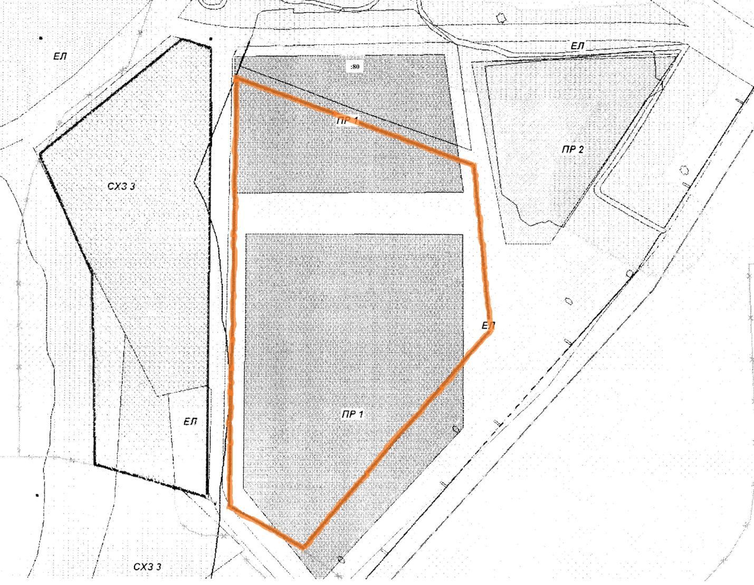

Приложение 6
к проекту муниципального нормативного
правового акта «О внесении изменений в
муниципальный нормативный правовой акт
«Правила землепользования и застройки
Елизовского городского поселения
Елизовского района Камчатского края»
от 12.09.2011 № 10-НПА»

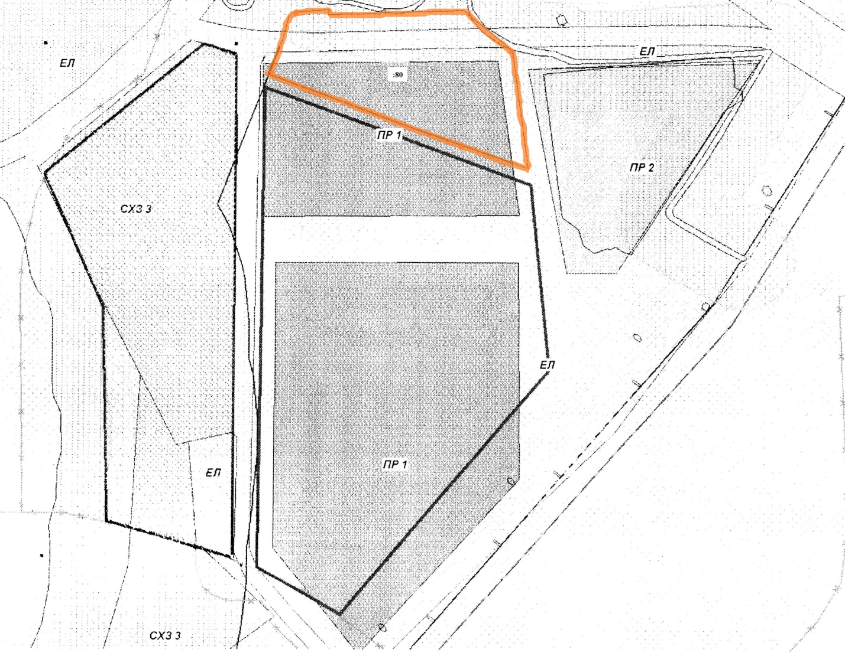

Приложение 7
к проекту муниципального нормативного
правового акта «О внесении изменений в
муниципальный нормативный правовой акт
«Правила землепользования и застройки
Елизовского городского поселения
Елизовского района Камчатского края»
от 12.09.2011 № 10-НПА»

